Šareni proljetni cvjetići

Za ovu aktivnost potrebno je imati:

- karton od jaja
- temperu / vodene bojice
- ljepilo
- škare
- par dugmadi u boji
- zeleni papir

Opis aktivnosti:
Dijete uz pomoć roditelja izreže dijelove iz kartona za jaja i oboji ih temperom ili vodenim bojicama. Nakon toga obojene dijelove lijepi na podlogu i formira ih u cvijet, u cvijet se zalijepi dugme u boji, a malo zelenog papira se zalijepi u obliku stabljike.
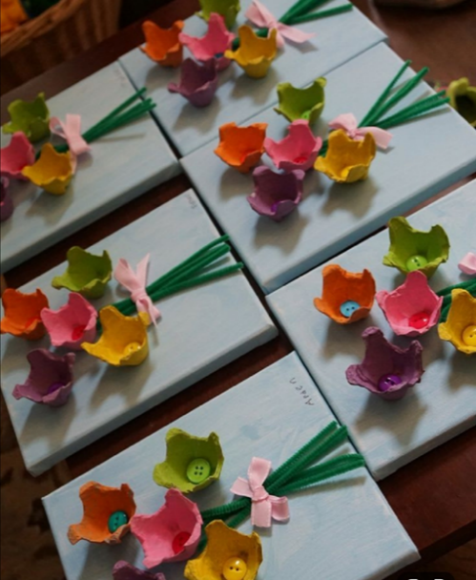

Ovom likovnom aktivnošću utječemo na razvoj fine motorike šake i prstiju te na razvoj kreativnosti.

Veseli leptirići

Za ovu aktivnost potrebno nam je:
- Papirnati ubrus
- Tempera ili boja za hranu
- Štipaljka za rublje
- Malo papira u boji

Opis aktivnosti:
Salvetu oslikati špricanjem vodene boje, tapkanjem prstićima, otiskom spužve. Kada se salveta osuši, u kvačicu koju također možete oslikati, stisnite salvetu po sredini. Svojom kreativnošću osmislite ticala.

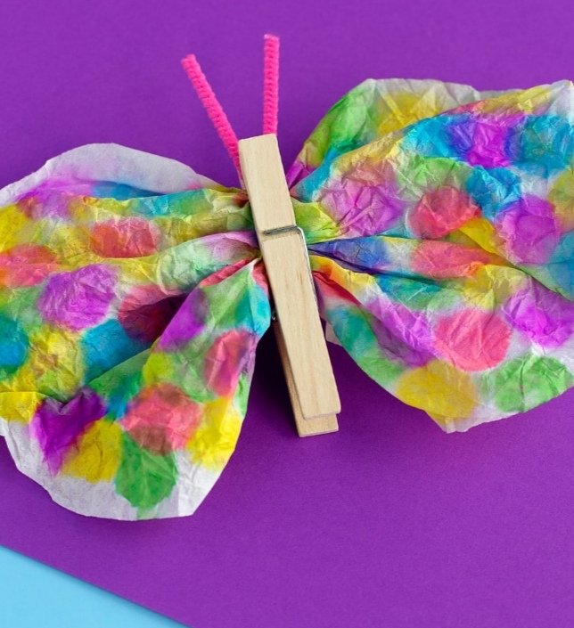

Ovom aktivnošću utječemo na senzibilitet za različita likovna sredstva, finu motoriku i na razvoj kreativnosti.

Predmatematička aktivnost- brojanje odnosno uočavanje količine te simbola brojeva
Za ovu aktivnost potrebno je:
- Košarice za muffine
- Marker
- Pomponi ( kukuruz, grah ili kamenčići)
- Pinceta
Opis aktivnosti:
Počnite tako da napišete broj na svaku košaricu.
Aktivnost možete prilagoditi, prema vašoj procjeni, spoznajnom razvoju djeteta.
Ako tek počinje spoznavati brojeve označite samo dvije ili tri košarice, a kasnije aktivnost možete proširiti na više brojeva.
Zadatak je staviti u košaricu toliko pompona koliko piše u njoj. Djetetu možete olakšati zadatak tako da mu nacrtate odgovarajući broj točkica ispod oznake broja.
Na početku možete koristi samo kažiprst i palac, a kasnije uvedite pincetu.
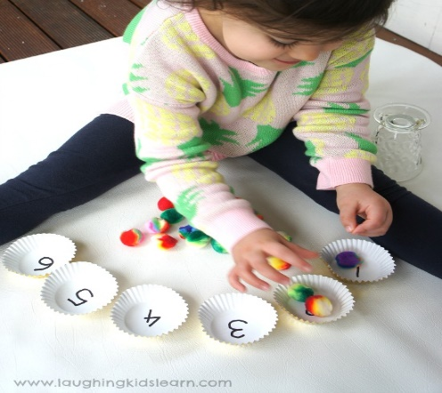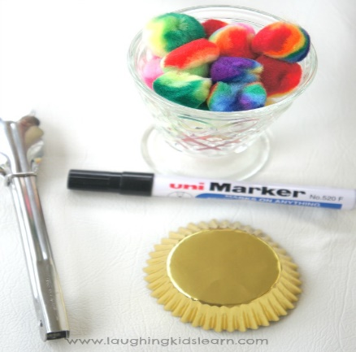
Kroz ovu aktivnost djelujete na razvoj koncentracije, strpljenja, fine motorike, spoznaje o simbolu broja i količinu koju predstavlja. Kada dijete usvoji redoslijed brojeva aktivnost možete otežati tako da okrenete jednu košaricu ili dvije, a dijete treba pogoditi koji broj slijedi.

Veseli uskrsni zeko-otiskivanje
Za ovu aktivnost potrebno je:
- 3 rolice od papira ( ili čaše različitih veličina)
- tempere ( ili crvena paprika i kakao pomiješan s vodom)
- bijeli papir
- kist
- spajalica ( ili ljepilo, ljepljiva traka)

Opis aktivnosti:
Utisnite rolicu tako da dobijete nabor u obliku uha zečića, to ponovite i s drugom rolicom.
Spojite utisnute rolice spajalicom jednu do druge, a treću ispod njih da dobijete oblik glave zečića.
Obojajte vrhove zečića bojama i napravite mnoštvo zečića i pisanica.
Lice možete nacrtati flomasterom ili markerom, a pisanice obojati.
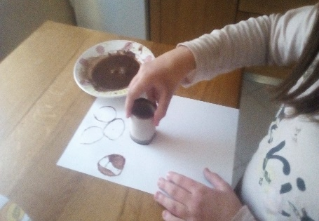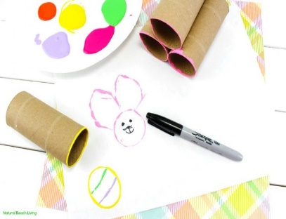

Ovom aktivnošću djelovat ćete na razvoj fine motorike šake, razvoj okulomotorne koordinacije, razvoj kreativnosti i razvoj pozitivne slike djeteta.

Priča o zeki i bojama

Opis aktivnosti:
- pročitati priču zajedno s djetetom u ugodnoj atmosferi
- razgovarati o tome kako je dijete doživjelo priču, je li razumjelo sadržaj, što je dijete zapamtilo, što mu se posebno svidjelo i slično
- poticati dječju maštu na način da dijete smišlja drugačiji završetak priče
- poticati razvoj likovnog stvaralaštva kroz crtanje likova iz priče, onog što im se svidjelo u priči i sl.

Cilj:

- bogaćenje jezičnog razvoja djeteta

- razvoj koncentracije

- razvoj slušne percepcije

